Réunion en présentiel du
GT CNIG Dessertes en forêt : Transport de bois et DFCI
- Révision du standard

Vous trouverez dans le présent document toutes les informations logistiques importantes en vue de la journée de travail du lundi 17 novembre 2025 pour la révision du standard CNIG « Dessertes en forêt : Transport de bois et DFCI ».

Une confirmation de participation doit être envoyée à Marion LACROIX (marion.lacroix@ign.fr)


Horaires

Accueil café : 9h30
Début des travaux : 10h00
Pause méridionale
Fin des travaux : 16h00


Lieu

IGN
73 avenue de Paris
94165 SAINT-MANDÉ Cedex

La réunion aura lieu dans le Géoroom. L’entrée se fait par le bâtiment principal de l’IGN, situé sur l’avenue de Paris (cf. plan ci-dessous).

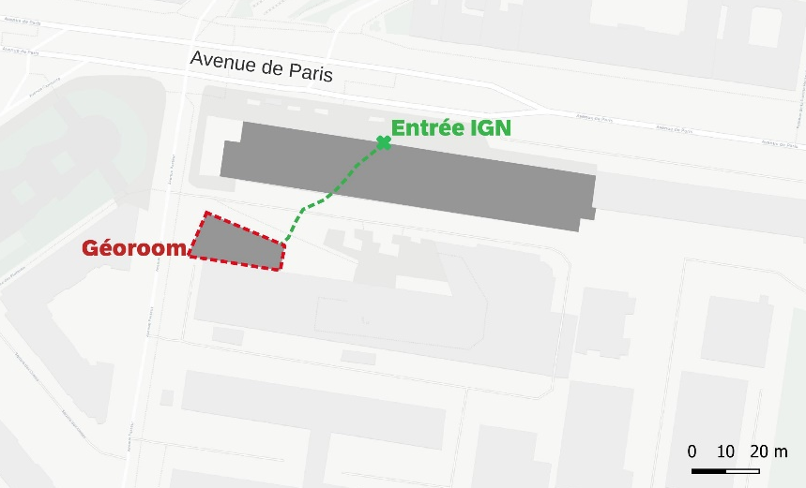

Accès


Par le métro ligne 1 :

- Arrêt Saint-Mandé : 5 minutes à pied pour rejoindre le Géoroom.
- Arrêt Bérault : 3 minutes à pied pour rejoindre le Géoroom.


Par le RER A :

- Arrêt Vincennes : 8 minutes à pied pour rejoindre le Géoroom.


En voiture :

Des places payantes sont disponibles au parking Charles Digeon, à Saint-Mandé, à l’adresse suivante : 5 Place Charles Digeon, Saint Mandé. Il est possible de réserver des places en ligne.

Le parking est situé à 8 minutes à pied du Géoroom.
Coût : prévoir une dizaine d’euros.
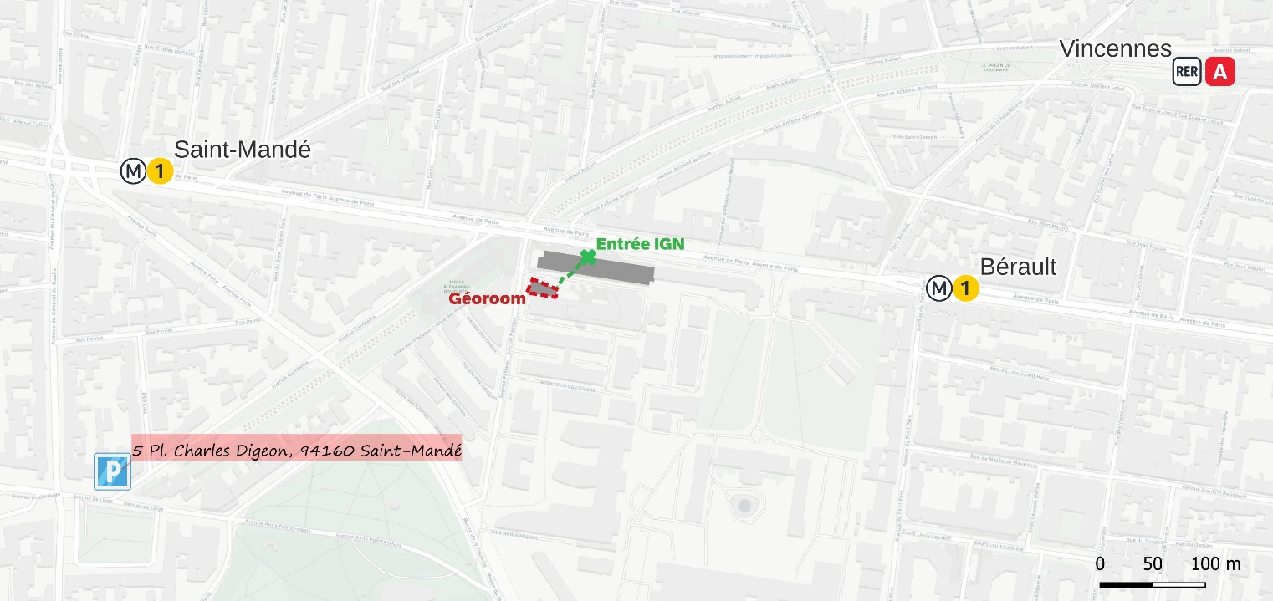

Accueil / Arrivée

Lors de votre arrivée, présentez-vous à l’accueil. Prévoyez votre pièce d’identité.
Le chemin vers le Géoroom vous sera indiqué.
Vous disposerez dans le Géoroom d’un endroit pour déposer vos sacs / valises / manteaux.


Repas

Le repas aura lieu à la cantine de l’IGN, juste en face du Géoroom.
Coût : 14,70 €
Moyen de paiement accepté : Carte bancaire

Des supérettes et restaurant rapide sont disponibles autour de l’IGN (prévoir 5-10min de marche)

